附件3： 惠州市考场各考点地址交通图
惠州市田家炳中学、惠州商业学校、惠州市高级技工学校考点交通图
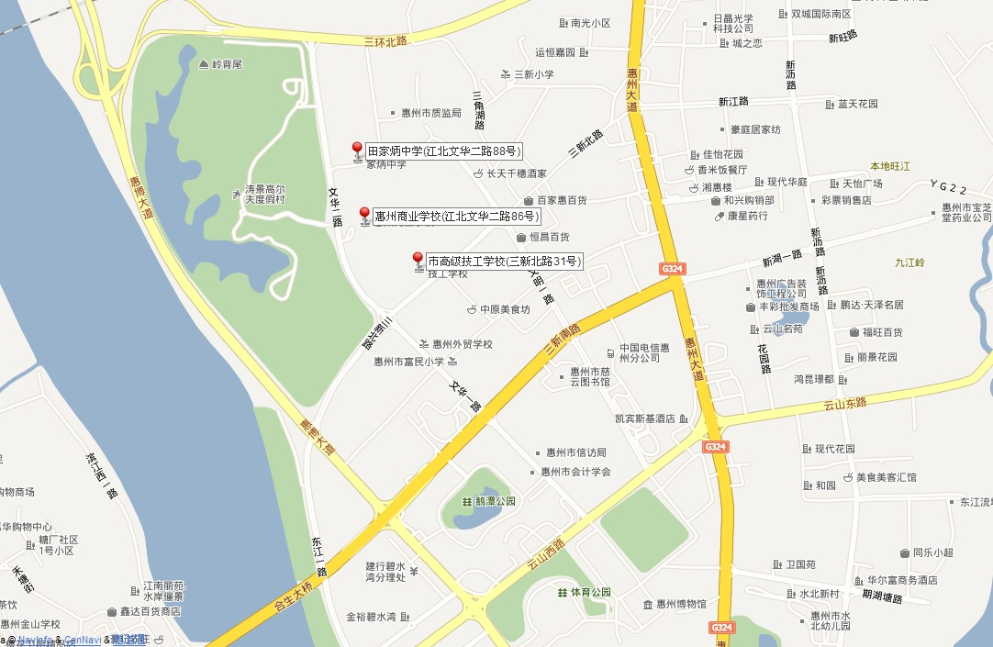

惠阳高级中学新校区（初中部、高中部）考点交通图
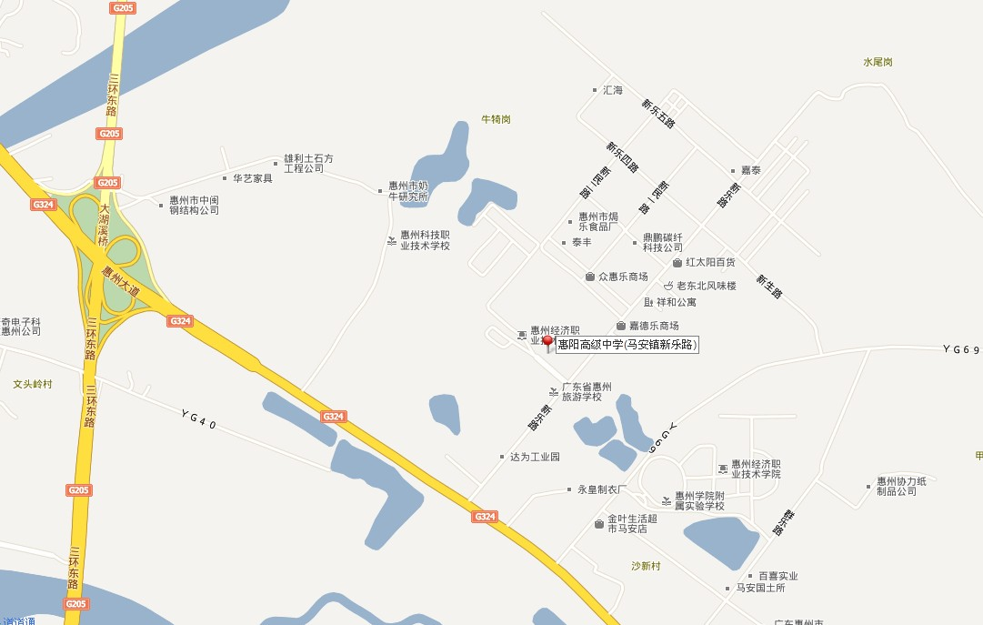

惠州市第三中学考点交通图
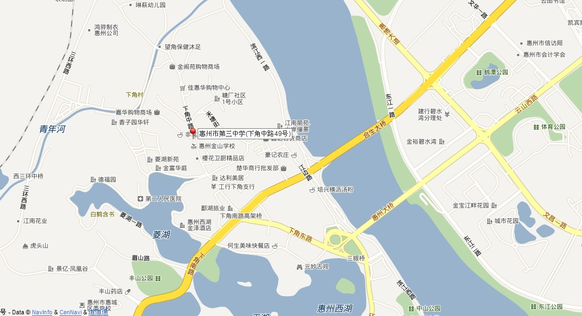

惠州市第一中学南湖校区（初中部）考点交通图
